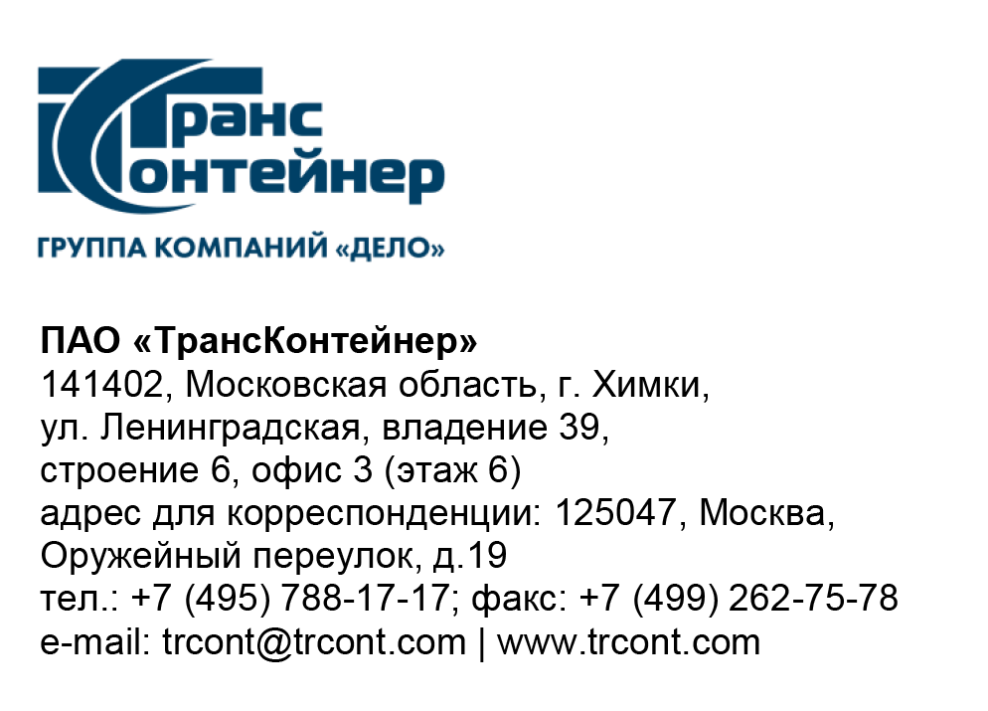

№

на № б/н от 18.04.2022

ПАО «ТрансКонтейнер» информирует о внесении изменений в документацию о закупке запроса предложений в электронной форме № ЗПэ-ЦКПКЗ-22-0017 на поставку телекоммуникационного оборудования
(далее – Запрос предложений)

- В документации о закупке Запроса предложений:

  - Таблицу 1 раздела 4 «Техническое задание» документации о закупке изложить в следующей редакции: «
Таблица № 1

Спецификация
Арт. | Наименование | К-во
ESR-3100 | Сервисный маршрутизатор ESR-3100, 8хEthernet 10/100/1000BASE-T, 8х10GBASE-R SFP+, 16 или 32 ГБ RAM, 1 слот для SD-карт, 2 слота для модулей питания, включая Сертификат на консультационные услуги по вопросам эксплуатации оборудования Eltex - ESR-3100 - безлимитное количество обращений 24х7, 1 календарный год (SC-ESR-3100-A-1Y) | 2
PM160-220/12 | Модуль питания PM160-220/12, 220V AC, 160W | 4
MES2324P_AC | Ethernet-коммутатор MES2324P, 24 порта 10/100/1000 Base-T (PoE/PoE+), 4 порта 10GBase-R (SFP+)/1000Base-X (SFP), L3, 220V AC, включая Сертификат на консультационные услуги по вопросам эксплуатации оборудования Eltex - MES2324P_AC - безлимитное количество обращений 24х7, 1 календарный год (SC-MES2324P_AC-A-1Y) | 16
FH-DP1T30SS01 | SFP+ Direct attach cable, 10G, 1m | 16
WEP-3ax | Точка доступа WEP-3ax, 802.11ax (WiFi 6), 2.4/5GHz; 2х2 MU-MIMO; 1 порт 100/1000/2500 Base-T, 48/56В PoE+, включая Сертификат на консультационные услуги по вопросам эксплуатации оборудования Eltex - WEP-3ax - безлимитное количество обращений 24х7, 1 календарный год (SC-WEP-3ax-A-1Y), Опция WIDS для 1 точки доступа Элтекс. Сервис по обнаружению и предотвращению вторжений в беспроводную сеть (WIDS) | 10
WLC-HW-50 | Программно-аппаратный комплекс для управления 50 точками доступа Eltex, включая Сертификат на консультационные услуги по вопросам эксплуатации оборудования Eltex - WLC-HW-50 - безлимитное количество обращений 24х7, 1 календарный год (SC-WLC-HW-50-A-1Y) | 1
»

  - Пункты 7,8 раздела 5 «Информационная карта» документации о закупке изложить в следующей редакции:
«
7. | Место, дата и время начала и окончания срока подачи Заявок, открытия доступа к Заявкам | Заявки принимаются через ЭТП, информация по которой указана в пункте 4 Информационной карты с даты опубликования Запроса предложений и до «22» апреля 2022 г. 14 часов 00 минут местного времени. Открытие доступа к Заявкам состоится автоматически в Программно-аппаратном средстве ЭТП в момент окончания срока для подачи Заявок.
8. | Рассмотрение, оценка и сопоставление Заявок | Рассмотрение, оценка и сопоставление Заявок состоится «27» апреля 2022 г. 14 часов 00 минут местного времени по адресу, указанному в пункте 2 Информационной карты.
»
  - Таблицу №1 приложения №3 «Финансово-коммерческое предложение» к документации о закупке изложить в следующей редакции:
«
Таблица №1
№ п/п | Наименование товаров, работ, услуг | Цена за единицу в руб., без учета НДС | Количество (шт) | Цена за весь закупаемый объем в руб., без учета НДС | Срок поставки в календарных днях | Гарантийный срок, мес.  (не менее 12 месяцев)
1 | 2 | 3 | 4 | 5 | 6 | 7
1 | Арт. - ESR-3100  Сервисный маршрутизатор ESR-3100, 8хEthernet 10/100/1000BASE-T, 8х10GBASE-R SFP+, 16 или 32 ГБ RAM, 1 слот для SD-карт, 2 слота для модулей питания, включая Сертификат на консультационные услуги по вопросам эксплуатации оборудования Eltex - ESR-3100 - безлимитное количество обращений 24х7, 1 календарный год (SC-ESR-3100-A-1Y) |  | 2 |  | ________  (указать срок не более  100 календарных дней)
2 | Арт. - PM160-220/12  Модуль питания PM160-220/12, 220V AC, 160W |  | 4 |  | ________  (указать срок не более  100 календарных дней)
3 | Арт. -MES2324P_AC  Ethernet-коммутатор MES2324P, 24 порта 10/100/1000 Base-T (PoE/PoE+), 4 порта 10GBase-R (SFP+)/1000Base-X (SFP), L3, 220V AC, включая Сертификат на консультационные услуги по вопросам эксплуатации оборудования Eltex - MES2324P_AC - безлимитное количество обращений 24х7, 1 календарный год (SC-MES2324P_AC-A-1Y) |  | 16 |  | ________  (указать срок не более  100 календарных дней)
4 | Арт. - FH-DP1T30SS01  SFP+ Direct attach cable, 10G, 1m |  | 16 |  | ________  (указать срок не более  100 календарных дней)
5 | Арт. - WEP-3ax  Точка доступа WEP-3ax, 802.11ax (WiFi 6), 2.4/5GHz; 2х2 MU-MIMO; 1 порт 100/1000/2500 Base-T, 48/56В PoE+, включая Сертификат на консультационные услуги по вопросам эксплуатации оборудования Eltex - WEP-3ax - безлимитное количество обращений 24х7, 1 календарный год (SC-WEP-3ax-A-1Y), Опция WIDS для 1 точки доступа Элтекс. Сервис по обнаружению и предотвращению вторжений в беспроводную сеть (WIDS) |  | 10 |  | ________  (указать срок не более  100 календарных дней) | -
6 | Арт. –  WLC-HW-50  Программно-аппаратный комплекс для управления 50 точками доступа Eltex, включая Сертификат на консультационные услуги по вопросам эксплуатации оборудования Eltex - WLC-HW-50 - безлимитное количество обращений 24х7, 1 календарный год (SC-WLC-HW-50-A-1Y) |  | 1 |  | ________  (указать срок не более  100 календарных дней)
»

  - Спецификацию к приложению №4 «Проект договора» документации о закупке изложить в следующей редакции:
«
№ п/п | Арт. | Наименование | К-во  шт | Цена за ед., в рублях, без НДС | Стоимость, в рублях, без НДС
1 | ESR-3100 | Сервисный маршрутизатор ESR-3100, 8хEthernet 10/100/1000BASE-T, 8х10GBASE-R SFP+, 16 или 32 ГБ RAM, 1 слот для SD-карт, 2 слота для модулей питания, включая Сертификат на консультационные услуги по вопросам эксплуатации оборудования Eltex - ESR-3100 - безлимитное количество обращений 24х7, 1 календарный год (SC-ESR-3100-A-1Y) | 2
2 | PM160-220/12 | Модуль питания PM160-220/12, 220V AC, 160W | 4
3 | MES2324P_AC | Ethernet-коммутатор MES2324P, 24 порта 10/100/1000 Base-T (PoE/PoE+), 4 порта 10GBase-R (SFP+)/1000Base-X (SFP), L3, 220V AC, включая Сертификат на консультационные услуги по вопросам эксплуатации оборудования Eltex - MES2324P_AC - безлимитное количество обращений 24х7, 1 календарный год (SC-MES2324P_AC-A-1Y) | 16
4 | FH-DP1T30SS01 | SFP+ Direct attach cable, 10G, 1m | 16
5 | WEP-3ax | Точка доступа WEP-3ax, 802.11ax (WiFi 6), 2.4/5GHz; 2х2 MU-MIMO; 1 порт 100/1000/2500 Base-T, 48/56В PoE+, включая Сертификат на консультационные услуги по вопросам эксплуатации оборудования Eltex - WEP-3ax - безлимитное количество обращений 24х7, 1 календарный год (SC-WEP-3ax-A-1Y), Опция WIDS для 1 точки доступа Элтекс. Сервис по обнаружению и предотвращению вторжений в беспроводную сеть (WIDS) | 10
6 | WLC-HW-50 | Программно-аппаратный комплекс для управления 50 точками доступа Eltex, включая Сертификат на консультационные услуги по вопросам эксплуатации оборудования Eltex - WLC-HW-50 - безлимитное количество обращений 24х7, 1 календарный год (SC-WLC-HW-50-A-1Y) | 1
ИТОГО, рублей, без НДС:
НДС (20%), рублей:
Итого рублей, включая НДС (20%):

»

Далее по тексту…

Председатель Конкурсной комиссии  аппарата управления ПАО «ТрансКонтейнер» | М. Г. Ким

